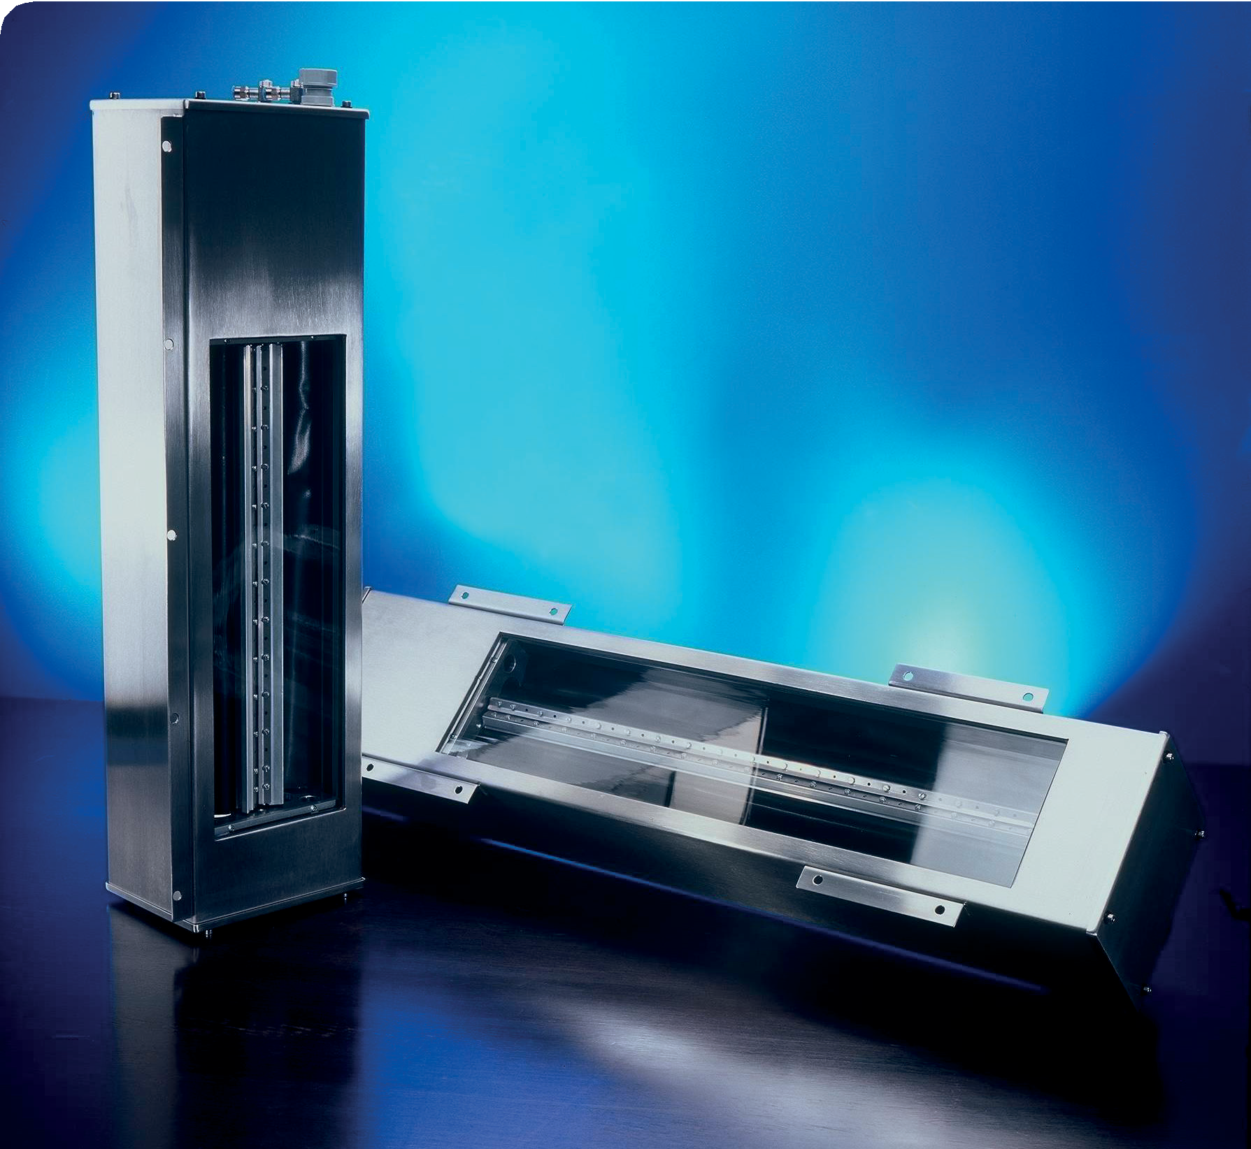

**장점**  
•빠르고 효율적인 살균

•조절 가능한 램프 출력

ChatGPT에게 묻기

**시스템 특징**   
•스테인리스 스틸 하우징 IP65

•셔터 시스템

**UVATEC**

**고성능 UV 살균 모듈**

# UVATEC

# UVC 조사를 이용한 표면 살균 – 화학적 방법을 대체할 수 있는 신뢰성 높고 친환경적인 방법

# UV 살균 모듈 UVATEC은 CAD로 최적화된 반사경 구조를 가지고 있어 가능한 최고 수준의 조사량을 보장하며, 고도의 내성을 가진 미생물에도 매우 우수한 불활성화 효과를 보장합니다. 필요한 조사 시간은 0.5초를 넘지 않습니다. UVATEC 모듈은 콤팩트하고 슬림한 설계와 높은 UV 출력을 갖추고 있어 다양한 요구사항에 맞게 적용할 수 있습니다. 시스템 제어

•램프 출력은 3단계로 조정하거나 30%에서 100%까지 연속적으로 제어 가능하며, PLC 옵션 제공  
•셔터가 닫혔을 때 반출력 대기(stand-by) 모드 작동  
•생산 장비와 개별 인터페이스 제공  
•스테인리스 스틸 소재의 스위치 캐비닛 사용

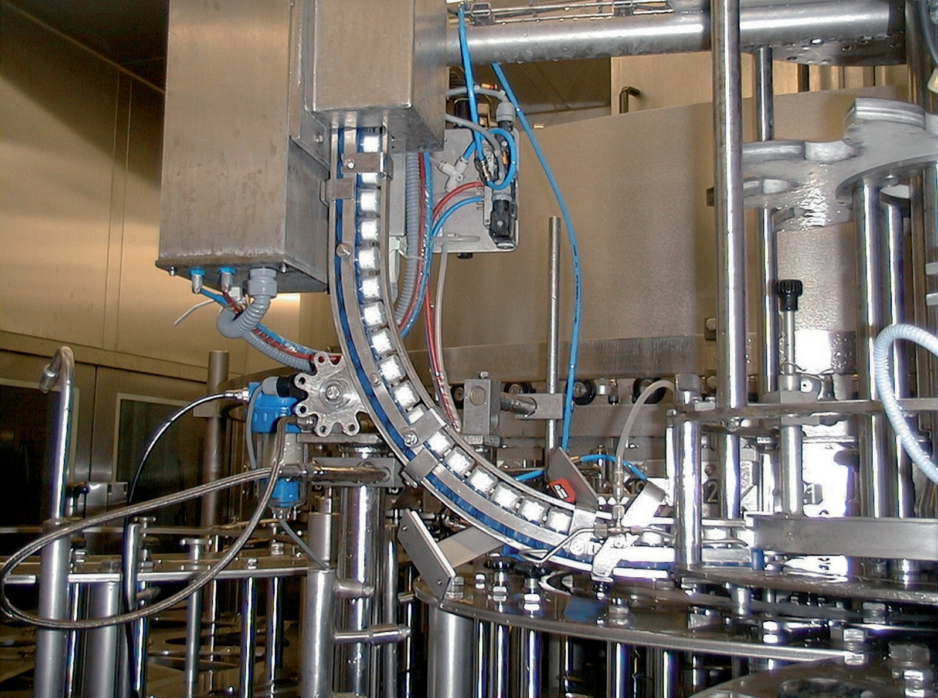

# 음료 산업에서 스크루 캡(screw cap) 살균을 위해 사용되는 UVATEC램프 장치

•스테인리스 스틸로 제작된 방수 하우징, IP65 표준 충족 (옵션: IP67)  
•충진 기계 작동에 따라 제어되는 공압식 셔터 시스템 내장  
•자체 램프 제조 시설에서 생산된, 오존 발생이 적은 고성능 UV 램프 (아크 길이: 100~1750 mm)  
•최대 236 W/cm의 램프 출력  
•CAD로 최적화된 반사경 구조  
•열 감소를 위한 다이크로익 반사판 (옵션)  
•공냉 방식; 옵션으로 수냉식 반사경 시스템 제공 가능  
•측면 램프 인서트로 간편한 유지보수  
•파손 감지기를 갖춘 석영 유리 필터 (옵션)UVATEC 표준 스펙트럼